使用教学虚拟机
预装虚拟机说明
server作为练习用服务器（redhat密码）
desktop作为练习用客户机（redhat密码）
classroom提供网关/DNS/软件素材等资源（先开）
首先保证classroom优先开启机器
使用rht-vmctl辅助工具
控制教学用虚拟机
格式：rht-vmctl 控制指令 虚拟机名
常用的还原指令：reset（还原）、poweroff（强制断电）、start（开机）
还原命令：在真机上打rht-vmctl reset classrom(server、desktop)
远程管理
ssh -X root@server0.example.com
ssh -X root@desktop0.example.com
软件包的管理
- 关闭虚拟机server0，添加光驱设备
- 挂载/dev/cdrom设备，具备软件包
mkdir /dvd
mount /dev/cdcrom /dvd
零散软件包的管理
使用rpm命令管理软件
rpm package manager，RPM包管理器
rpm -q 软件名
rpm -ivh 软件名-版本信息.rpm
rpm -e 软件名
常见报错：
错误1：依赖检测失败
yum配置及使用
yum软件包仓库：自动解决依赖关系
服务：为客户端 自动解决依赖关系 安装软件
服务端（具备软件包 仓库清单 仓库数据文件）：搭建web服务，共享光盘所有内容，也就是光盘就是一个大的yum
虚拟机中http://classroom.example.com/content/rhel7.0/x86_64/dvd/
客户端（指定服务端位置）：
使用yum命令管理软件
yum repolist列仓库
yum list 软件包 列软件
yum clean all清缓存
yum -y intsall 软件名 安装软件
yum -y remove 软件名 卸载软件
指定yum软件源：服务端（软件仓库）：集中提供软件安装包，并提供依赖性支持
客户端（yum命令及配置）：/etc/yum.conf、/etc/yum.repos.d/*.repo
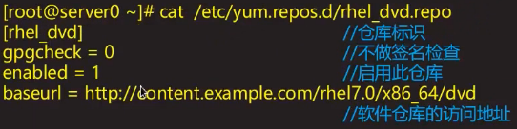
快速建立repo配置文件：yum-config-manager --add-repo 软件仓库地址
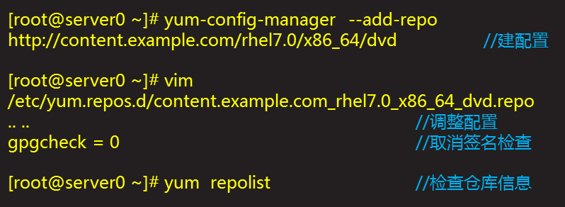
下载软件包
使用wget下载工具
wget 软件包的URL网址
wget 软件包的URL网址 -O /目录新路径/新文件名
升级Linux内核
步骤：从指定位置下载内核
安装rpm包
系统重启，升级的内核作为默认内核。原来的内核要被保留，并且仍然可以正常启动。
Linux内核文件：
默认位置：/boot/vmlinuz-*
支持多个内核文件，开机时选择其中一个版本进系统
GRUB2多系统启动配置
引导信息：/boot/grub2/grub.cfg
配置网络（永久）
配置永久主机名（修改/etc/hostname文件）
配置永久IP地址，子网掩码，网关地址（配置/etc/sysconfig/network-scripts/ifcfg-eth0网卡配置文件）
nmcli（连接管理）
查看网络连接
使用show命令
nmcli connection show
nmcli connection show “连接名”
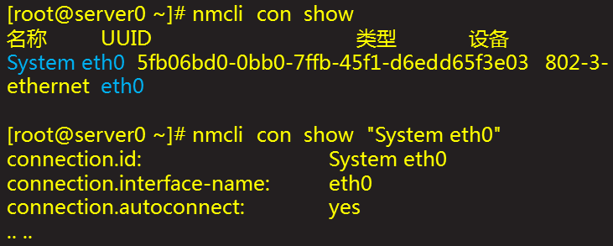
修改网络连接配置
使用modify指令
nmcli connection modify “连接名” 参数1 值1....
常用参数：
ipv4.method auto|manual
ipv4.addresses “IP地址/掩码长度 [默认网关]”
ipv4.dns DNS服务器地址
connection.autoconnect yes|no
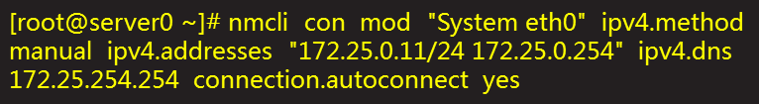
激活/禁用网络连接
使用up/down指令
nmcli connection down “连接名”
nmcli connection up “连接名”
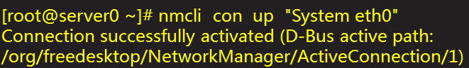
配置DNS服务器地址（配置/etc/resolv.conf文件）
作用：将域名解析为对应的IP地址
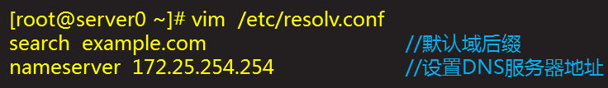
配置网络（临时）
查看/设置IP地址
ifconfig命令
ifconfig [接口名]
ifconfig -a
ifconfig [接口名] IPv4地址/掩码长度
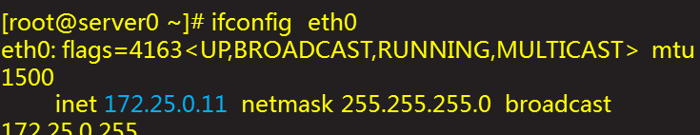
查看/设置主机名
hostname命令
hostname
hostname 新主机名
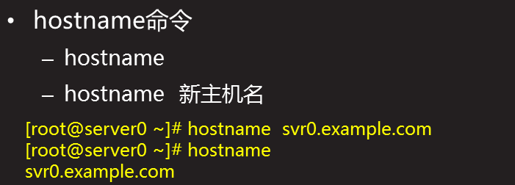
DNS测试
host命令
host 域名或IP地址
host域名或IP地址 DNS服务器地址
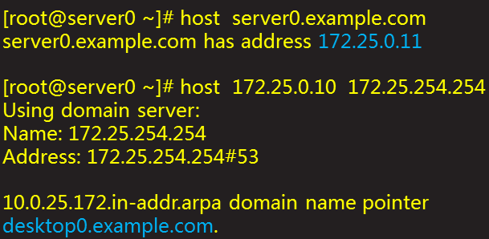
报错及修复
新设置的主机名/IP地址无效，或网络异常
报错1：修改主机名后，命令行提示不变
报错2：更改了IP地址，ifconfig查看还是旧地址
报错3：ping不通域名
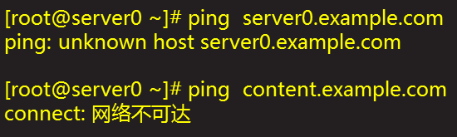
故障分析及排除
问题1：对于已打开的命令行终端，主机名的更改不会在提示信息中提现
问题2：更改网卡配置后，需要激活才能生效
问题3：原有DNS、默认网关设置丢失

